
Қарағанды облысы әкімдігінің кейбір қаулыларына өзгерістер енгізу туралы
Күшін жойған
Қарағанды облысының әкімдігінің 2019 жылғы 20 тамыздағы № 49/01 қаулысы. Қарағанды облысының Әділет департаментінде 2019 жылғы 23 тамызда № 5442 болып тіркелді. Күші жойылды - Қарағанды облысының әкімдігінің 2020 жылғы 31 қаңтардағы № 05/02 қаулысымен
Ескерту. Күші жойылды - Қарағанды облысының әкімдігінің 31.01.2020 № 05/02 (алғашқы ресми жарияланған күннен бастап қолданысқа енгізілсін) қаулысымен.
Қазақстан Республикасының 2001 жылғы 23 қаңтардағы "Қазақстан Республикасындағы жергілікті мемлекеттік басқару және өзін - өзі басқару туралы", 2013 жылы 15 сәуірдегі "Мемлекеттік көрсетілетін қызметтер туралы", 2016 жылғы 6 сәуірдегі "Құқықтық актілер туралы" заңдарына сәйкес Қарағанды облысының әкімдігі ҚАУЛЫ ЕТЕДІ:
1. Қарағанды облысы әкімдігінің 2016 жылғы 17 маусымдағы №42/01 "Ауыл шаруашылығы тауарын өндірушілерге су беру қызметтерінің құнын субсидиялау" мемлекеттік көрсетілетін қызмет регламентін бекіту туралы" қаулысына (Нормативтік құқықтық актілерді мемлекеттік тіркеу тізілімінде № 3890 болып тіркелген, "Әділет" ақпараттық-құқықтық жүйесінде 2016 жылдың 22 шілдесінде, 2016 жылдың 23 шілдесінде № 95 (22040) "Индустриальная Караганда", 2016 жылдың 23 шілдесінде № 115 (22220) "Орталық Қазақстан" газеттерінде жарияланған) келесі өзгеріс енгізілсін:
көрсетілген қаулымен бекітілген "Ауыл шаруашылығы тауарын өндірушілерге су беру қызметтерінің құнын субсидиялау" мемлекеттiк көрсетілетін қызмет регламентi осы қаулының 1-қосымшасына сәйкес жаңа редакцияда жазылсын.
2. Қарағанды облысы әкімдігінің 2016 жылғы 11 сәуірдегі №24/04 "Агроөнеркәсіптік кешен субьектісі инвестициялық салынымдар кезінде жұмсаған шығыстардың бір бөлігінің орнын толтыру бойынша субсидиялау" мемлекеттік көрсетілетін қызмет регламентін бекіту туралы" қаулысына (Нормативтік құқықтық актілерді мемлекеттік тіркеу тізілімінде № 3785 болып тіркелген, "Әділет" ақпараттық-құқықтық жүйесінде 2016 жылдың 23 мамырында, 2016 жылдың 24 мамырында № 64 (22009) "Индустриальная Караганда", 2016 жылдың 24 мамырында № 82 (22187) "Орталық Қазақстан" газеттерінде жарияланған) келесі өзгеріс енгізілсін:
көрсетілген қаулымен бекітілген "Агроөнеркәсіптік кешен субьектісі инвестициялық салынымдар кезінде жұмсаған шығыстардың бір бөлігінің орнын толтыру бойынша субсидиялау" мемлекеттiк көрсетілетін қызмет регламентi осы қаулының 2-қосымшасына сәйкес жаңа редакцияда жазылсын.
3. Қарағанды облысы әкімдігінің 2015 жылғы 15 қыркүйектегі № 53/02 "Ауыл шаруашылығы дақылдарын қорғалған топырақта өңдеп өсiру шығындарының құнын субсидиялау" мемлекеттік көрсетілетін қызмет регламентін бекіту туралы" қаулысына (Нормативтік құқықтық актілерді мемлекеттік тіркеу тізілімінде № 3444 болып тіркелген, "Әділет" ақпараттық-құқықтық жүйесінде 2015 жылдың 22 қазанында, 2015 жылдың 3 қарашадағы № 155-156 (21906-21907) "Индустриальная Караганда", 2015 жылдың 3 қарашадағы № 179-180 (22064) "Орталық Қазақстан" газеттерінде жарияланған) келесі өзгеріс енгізілсін:
көрсетілген қаулымен бекітілген "Ауыл шаруашылығы дақылдарын қорғалған топырақта өңдеп өсiру шығындарының құнын субсидиялау" мемлекеттiк көрсетілетін қызмет регламентi осы қаулының 3-қосымшасына сәйкес жаңа редакцияда жазылсын.
4. Қарағанды облысы әкімдігінің 2015 жылғы 23 қыркүйектегі № 56/02 "Жеміс-жидек дақылдарының және жүзімнің көпжылдық көшеттерін отырғызу және өсіру (оның ішінде қалпына келтіру) шығындарының құнын субсидиялау" мемлекеттік көрсетілетін қызмет регламентін бекіту туралы" қаулысына (Нормативтік құқықтық актілерді мемлекеттік тіркеу тізілімінде № 3479 болып тіркелген, "Әділет" ақпараттық-құқықтық жүйесінде 2015 жылдың 12 қарашасында, 2015 жылдың 14 қарашадағы № 165-166 (21916-21917) "Индустриальная Караганда", 2015 жылдың 14 қарашадағы № 189-190 (22074) "Орталық Қазақстан" газеттерінде жарияланған) келесі өзгеріс енгізілсін:
көрсетілген қаулымен бекітілген "Жеміс-жидек дақылдарының және жүзімнің көпжылдық көшеттерін отырғызу және өсіру (оның ішінде қалпына келтіру) шығындарының құнын субсидиялау" мемлекеттiк көрсетілетін қызмет регламентi осы қаулының 4-қосымшасына сәйкес жаңа редакцияда жазылсын.
5. Қарағанды облысы әкімдігінің 2015 жылғы 25 желтоқсандағы № 75/01 "Пестицидтердi (улы химикаттарды) өндiру (формуляциялау), пестицидтердi (улы химикаттарды) өткiзу, пестицидтердi (улы химикаттарды) аэрозольдiк және фумигациялық тәсiлдермен қолдануға байланысты қызметті жүзеге асыруға лицензия беру" мемлекеттiк көрсетілетін қызмет регламентiн бекiту туралы" қаулысына (Нормативтік құқықтық актілерді мемлекеттік тіркеу тізілімінде № 3591 нөмерімен тіркелген, "Әділет" ақпараттық-құқықтық жүйесінде 2016 жылдың 13 қаңтарында, 2016 жылдың 12 қаңтарында № 3 (21948) "Индустриальная Караганда", 2016 жылдың 12 қаңтарында № 5-6 (22111) "Орталық Қазақстан" газеттерінде жарияланған) келесі өзгерістер енгізілсін:
көрсетілген қаулымен бекітілген "Пестицидтердi (улы химикаттарды) өндiру (формуляциялау), пестицидтердi (улы химикаттарды) өткiзу, пестицидтердi (улы химикаттарды) аэрозольдiк және фумигациялық тәсiлдермен қолдануға байланысты қызметті жүзеге асыруға лицензия беру" мемлекеттік көрсетілетін қызмет регламентінде:

1-тармақ келесі редакцияда жазылсын:
"1. "Пестицидтердi (улы химикаттарды) өндiру (формуляциялау), пестицидтердi (улы химикаттарды) өткiзу, пестицидтердi (улы химикаттарды) аэрозольдiк және фумигациялық тәсiлдермен қолдануға байланысты қызметті жүзеге асыруға лицензия беру" мемлекеттік көрсетілетін қызмет (бұдан әрі – мемлекеттік қызмет) облыстың жергілікті атқарушы органымен (бұдан әрi – көрсетілетін қызметті беруші) көрсетіледі.
Өтінішті қабылдау және мемлекеттік қызметті көрсету нәтижесін беру "электрондық үкіметтің" www.egov.kz, www.elіcense.kz веб-порталы (бұдан әрі – ЭҮП) арқылы жүзеге асырылады.";

2-тармақ келесі редакцияда жазылсын:
"2. Мемлекеттік қызметті көрсету нысаны – электрондық (толық автоматтандырылған).
Мемлекеттiк қызмет жеке және заңды тұлғаларға (бұдан әрі - көрсетілетін қызметті алушы) ақылы негізде көрсетіледі.
Мемлекеттік қызметті көрсету кезінде көрсетілетін қызметті алушы лицензиялық алым төлейді, ол:
1) лицензия бергені үшін – 10 айлық есептік көрсеткіш;
2) лицензияларды қайта ресімдегені үшін – лицензия беру кезіндегі мөлшерлеменің 10 пайызы;
3) лицензияның телнұсқасын бергені үшін – лицензия беру кезіндегі мөлшерлеменің 100 пайызын құрайды.";

5-тармақ келесі редакцияда жазылсын:
"5. Мемлекеттік қызметті көрсету бойынша рәсімді (іс-қимылды) бастауға негіздеме көрсетілетін қызметті алушының (не оның өкілінің) порталға Стандарттың 9-тармағында көрсетілген қажетті құжаттарды ұсынуы болып табылады.";

6-тармақ келесі редакцияда жазылсын:
"6. Мемлекеттiк қызмет көрсету процесінiң құрамына кiретiн әрбiр рәсiмнiң (iс-қимылдың) мазмұны, оны орындаудың ұзақтығы.
Лицензияны және (немесе) лицензияға қосымшаны беру кезінде:
1) көрсетілетін қызметті берушінің кеңсе маманы ЭҮП арқылы көрсетілетін қызметті алушыдан келіп түскен құжаттарды 15 (он бес) минуттың ішінде тіркеуді жүзеге асырады.
Нәтижесі – құжаттарды көрсетілетін қызметті берушінің басшысына қарауға жолдау;
2) көрсетілетін қызметті берушінің басшысы 30 (отыз) минуттың ішінде құжаттарды қарайды және көрсетілетін қызметті берушінің жауапты орындаушысын анықтайды.
Нәтижесі – құжаттарды көрсетілетін қызметті берушінің жауапты орындаушысына мемлекеттік қызметті көрсету үшін жолдау;
3) көрсетілетін қызметті берушінің жауапты орындаушысы 1 (бір) жұмыс күні ішінде келіп түскен құжаттардың толықтығын тексереді. Құжаттардың толық болмау фактісі анықталған жағдайда өтінішті одан әрі қараудан бас тарту туралы дәлелді жауапты дайындайды. Келіп түскен құжаттар толық болған жағдайда мүдделі органға көрсетілетін қызметті алушының Қазақстан Республикасының заңнамасы талаптарына сәйкестігі немесе сәйкессіздігі жөнінде сұраныс жібереді.
Нәтижесі - өтінішті одан әрі қараудан бас тарту туралы дәлелді жауап немесе келісуші органға көрсетілетін қызметті алушының Қазақстан Республикасының заңнамасы талаптарына сәйкестігі немесе сәйкессіздігі жөнінде сұраныс жіберу;
4) мүдделі орган 6 (алты) жұмыс күні ішінде келіп түскен құжаттарды қарайды, көрсетілетін қызметті берушіге көрсетілетін қызметті алушының қойылатын талаптарға сәйкестігі немесе сәйкессіздігі туралы жауапты (бұдан әрі – қорытынды) жолдайды.
Нәтижесі – мемлекеттік қызметті көрсету үшін көрсетілетін қызметті берушінің жауапты орындаушысына қорытындыны ұсыну;
5) көрсетілетін қызметті берушінің жауапты орындаушысы 1 (бір) жұмыс күні ішінде лицензияны және (немесе) лицензияға қосымшаны ресімдейді немесе бас тарту туралы дәлелді жауапты дайындайды.
Нәтижесі – көрсетілетін қызметті берушінің басшысына лицензияны және (немесе) лицензияға қосымшаны немесе бас тарту туралы дәлелді жауапты қол қою үшін жолдау;
6) көрсетілетін қызметті берушінің басшысы 1 (бір) жұмыс күні ішінде лицензияға және (немесе) лицензияға қосымшаға немесе бас тарту туралы дәлелді жауапқа қол қояды.
Нәтижесі - лицензияға және (немесе) лицензияға қосымшаға немесе бас тарту туралы дәлелді жауапқа қол қою.
Лицензияны және (немесе) лицензияға қосымшаны қайта ресiмдеу кезінде:
1) көрсетілетін қызметті берушінің кеңсе маманы ЭҮП арқылы көрсетілетін қызметті алушыдан келіп түскен құжаттарды 15 (он бес) минуттың ішінде тіркеуді жүзеге асырады.
Нәтижесі – құжаттарды көрсетілетін қызметті берушінің басшысына қарауға жолдау;
2) көрсетілетін қызметті берушінің басшысы 30 (отыз) минуттың ішінде құжаттарды қарайды және көрсетілетін қызметті берушінің жауапты орындаушысын анықтайды.
Нәтижесі – мемлекеттік қызметті көрсету үшін құжаттарды көрсетілетін қызметті берушінің жауапты орындаушысына жолдау;
3) көрсетілетін қызметті берушінің жауапты орындаушысы 2 (екі) жұмыс күні ішінде келіп түскен құжаттарды қарайды, лицензияны және (немесе) лицензияға қосымшаны қайта ресімдейді немесе бас тарту туралы дәлелді жауапты дайындайды.
Нәтижесі – көрсетілетін қызметті берушінің басшысына қайта ресімделген лицензияны және (немесе) лицензияға қосымшаны немесе бас тарту туралы дәлелді жауапты қол қою үшін жолдау;
4) көрсетілетін қызметті берушінің басшысы 1 (бір) жұмыс күні ішінде қайта ресімделген лицензияға және (немесе) лицензияға қосымшаға немесе бас тарту туралы дәлелді жауапқа қол қояды.
Нәтижесі - қайта ресімделген лицензияға және (немесе) лицензияға қосымшаға немесе бас тарту туралы дәлелді жауапқа қол қою.
Лицензияның және (немесе) лицензияға қосымшаның телнұсқасын беру кезінде:
1) көрсетілетін қызметті берушінің кеңсе маманы ЭҮП арқылы көрсетілетін қызметті алушыдан келіп түскен құжаттарды 15 (он бес) минуттың ішінде тіркеуді жүзеге асырады.
Нәтижесі – құжаттарды көрсетілетін қызметті берушінің басшысына қарауға жолдау;
2) көрсетілетін қызметті берушінің басшысы 30 (отыз) минуттың ішінде құжаттарды қарайды және көрсетілетін қызметті берушінің жауапты орындаушысын анықтайды.
Нәтижесі – мемлекеттік қызметті көрсету үшін құжаттарды көрсетілетін қызметті берушінің жауапты орындаушысына жолдау;
3) көрсетілетін қызметті берушінің жауапты орындаушысы 1 (бір) жұмыс күні ішінде келіп түскен құжаттарды қарайды, лицензияның және (немесе) лицензияға қосымшаның телнұсқасын немесе бас тарту туралы дәлелді жауапты дайындайды.
Нәтижесі – көрсетілетін қызметті берушінің басшысына лицензияның және (немесе) лицензияға қосымшаның телнұсқасын немесе бас тарту туралы дәлелді жауапты қол қою үшін жолдау;
4) көрсетілетін қызметті берушінің басшысы 1 (бір) жұмыс күні ішінде лицензияның және (немесе) лицензияға қосымшаның телнұсқасына немесе бас тарту туралы дәлелді жауапқа қол қояды.
Нәтижесі - лицензияның және (немесе) лицензияға қосымшаның телнұсқасына немесе бас тарту туралы дәлелді жауапқа қол қою.";

8-тармақ келесі редакцияда жазылсын:
"8. Әрбір рәсімнің (іс-қимылдың) ұзақтығын көрсете отырып, құрылымдық бөлімшелер (қызметкерлердің) арасындағы рәсімдердің (іс-қимылдың) реттілігінің сипаттамасы:
Лицензияны және (немесе) лицензияға қосымшаны беру кезінде:
1) көрсетілетін қызметті берушінің кеңсе маманы ЭҮП арқылы көрсетілетін қызметті алушыдан келіп түскен құжаттарды 15 (он бес) минуттың ішінде тіркеуді жүзеге асырады;
2) көрсетілетін қызметті берушінің басшысы 30 (отыз) минуттың ішінде құжаттарды қарайды және көрсетілетін қызметті берушінің жауапты орындаушысын анықтайды;
3) көрсетілетін қызметті берушінің жауапты орындаушысы 1 (бір) жұмыс күні ішінде келіп түскен құжаттардың толықтығын тексереді. Құжаттардың толық болмау фактісі анықталған жағдайда өтінішті одан әрі қараудан бас тарту туралы дәлелді жауапты дайындайды. Келіп түскен құжаттар толық болған жағдайда мүдделі органға көрсетілетін қызметті алушының Қазақстан Республикасының заңнамасы талаптарына сәйкестігі немесе сәйкессіздігі жөнінде сұраныс жібереді;
4) мүдделі орган 6 (алты) жұмыс күні ішінде келіп түскен құжаттарды қарайды, көрсетілетін қызметті берушіге көрсетілетін қызметті алушының қойылатын талаптарға сәйкестігі немесе сәйкессіздігі туралы жауапты (бұдан әрі – қорытынды) жолдайды;
5) көрсетілетін қызметті берушінің жауапты орындаушысы 1 (бір) жұмыс күні ішінде лицензияны және (немесе) лицензияға қосымшаны ресімдейді немесе бас тарту туралы дәлелді жауапты дайындайды;
6) көрсетілетін қызметті берушінің басшысы 1 (бір) жұмыс ішінде лицензияға және (немесе) лицензияға қосымшаға немесе бас тарту туралы дәлелді жауапқа қол қояды.
Лицензияны және (немесе) лицензияға қосымшаны қайта ресiмдеу кезінде:
1) көрсетілетін қызметті берушінің кеңсе маманы ЭҮП арқылы көрсетілетін қызметті алушыдан келіп түскен құжаттарды 15 (он бес) минуттың ішінде тіркеуді жүзеге асырады;
2) көрсетілетін қызметті берушінің басшысы 30 (отыз) минуттың ішінде құжаттарды қарайды және көрсетілетін қызметті берушінің жауапты орындаушысын анықтайды;
3) көрсетілетін қызметті берушінің жауапты орындаушысы 2 (екі) жұмыс күні ішінде келіп түскен құжаттарды қарайды, лицензияны және (немесе) лицензияға қосымшаны қайта ресімдейді немесе бас тарту туралы дәлелді жауапты дайындайды;
4) көрсетілетін қызметті берушінің басшысы 1 (бір) жұмыс күні ішінде қайта ресімделген лицензияға және (немесе) лицензияға қосымшаға немесе бас тарту туралы дәлелді жауапқа қол қояды.
Лицензияның және (немесе) лицензияға қосымшаның телнұсқасын беру кезінде:
1) көрсетілетін қызметті берушінің кеңсе маманы ЭҮП арқылы көрсетілетін қызметті алушыдан келіп түскен құжаттарды 15 (он бес) минуттың ішінде тіркеуді жүзеге асырады;
2) көрсетілетін қызметті берушінің басшысы 30 (отыз) минуттың ішінде құжаттарды қарайды және көрсетілетін қызметті берушінің жауапты орындаушысын анықтайды;
3) көрсетілетін қызметті берушінің жауапты орындаушысы 1 (бір) жұмыс күні ішінде келіп түскен құжаттарды қарайды, лицензияның және (немесе) лицензияға қосымшаның телнұсқасын немесе бас тарту туралы дәлелді жауапты дайындайды;
4) көрсетілетін қызметті берушінің басшысы 1 (бір) жұмыс күн ішінде лицензияның және (немесе) лицензияға қосымшаның телнұсқасына немесе бас тарту туралы дәлелді жауапқа қол қояды.";
"Пестицидтердi (улы химикаттарды) өндiру (формуляциялау), пестицидтердi (улы химикаттарды) өткiзу, пестицидтердi (улы химикаттарды) аэрозольдiк және фумигациялық тәсiлдермен қолдануға байланысты қызметті жүзеге асыруға лицензия беру" мемлекеттік көрсетілетін қызмет регламентінің 2-қосымшасы осы қаулының 5-қосымшасына сәйкес жаңа редакцияда жазылсын.
6. Осы қаулының орындалуын бақылау облыс әкімінің жетекшілік жасайтын орынбасарына жүктелсін.
7. Осы қаулы алғашқы ресми жарияланғанынан кейін күнтізбелік он күн өткен соң қолданысқа енгізіледі.
Қарағанды облысының әкімі | Е. Қошанов
Қарағанды облысы әкімдігінің
2019 жылғы "___"_______
№ _____________
қаулысына 1-қосымша
Қарағанды облыс әкімдігінің
2016 жылғы 17 маусымдағы
№ 42/01 қаулысымен бекітілген
"Ауыл шаруашылығы тауарын өндірушілерге су беру қызметтерінің құнын субсидиялау" мемлекеттік көрсетілетін қызмет регламенті
1 тарау. Жалпы ережелер
1. "Ауыл шаруашылығы тауарын өндірушілерге су беру қызметтерінің құнын субсидиялау" мемлекеттік көрсетілетін қызмет (бұдан әрі – мемлекеттік қызмет) облыстың жергілікті атқарушы органымен (бұдан әрі – көрсетілетін қызметті беруші) көрсетіледі.
Өтінімдерді қабылдау және мемлекеттік қызметті көрсету нәтижелерін беру "электрондық үкіметтің" www.egov.kz веб-порталы (бұдан әрі – портал) арқылы жүзеге асырылады.
2. Мемлекеттік қызметті көрсету нысаны: электрондық (толығымен автоматтандырылған).
3. Мемлекеттік қызметті көрсету нәтижесі – Қазақстан Республикасы Ауыл шаруашылығы министрінің 2015 жылғы 8 желтоқсандағы № 6-4/1072 "Ауыл шаруашылығы тауарын өндірушілерге су беру қызметтерінің құнын субсидиялау" мемлекеттік көрсетілетін қызмет стандартын бекіту туралы" бұйрығымен бекітілген (Нормативтік құқықтық актілерді мемлекеттік тіркеу тізілімінде № 12933 болып тіркелді) "Ауыл шаруашылығы тауарын өндірушілерге су беру қызметтерінің құнын субсидиялау" мемлекеттік көрсетілетін қызмет стандартына (бұдан әрі – стандарт) 1-қосымшаға сәйкес нысан бойынша субсидиялар алуға арналған өтінімді қарастыру нәтижелері туралы хабарлама немесе стандарттың 10-тармағында көзделген жағдайларда және негіздер бойынша мемлекеттік қызметті көрсетуден бас тарту.
Мемлекеттік қызметті көрсету нәтижесін беру нысаны: электрондық.
2 тарау. Мемлекеттік қызмет көрсету процесінде көрсетілетін қызметті берушінің құрылымдық бөлімшелерінің (қызметкерлерінің) әрекет ету тәртібін сипаттау
4. Көрсетілетін қызметті алушымен порталға электрондық цифрлық қолтаңбамен (бұдан әрі - ЭЦҚ) куәландырылған электрондық құжат нысанында стандартқа 2-қосымшаға сәйкес нысан бойынша су беру жөніндегі көрсетілетін қызметтерге субсидиялар алуға арналған өтінімді ұсынуы мемлекеттік қызмет көрсету бойынша рәсімді (іс-қимылдар) бастауға негіздеме болып табылады.
5. Мемлекеттік қызмет көрсету процесінің құрамына кіретін әрбір рәсімнің (іс-әрекеттің) мазмұны, оның орындалу ұзақтығы:
1) көрсетілетін қызметті берушінің жауапты маманы өтінім тіркелген сәттен бастап 1 (бір) жұмыс күні ішінде ЭЦҚ пайдалана отырып, тиісті хабарламаға қол қою арқылы оның қабылданғанын растайды. Аталған хабарлама субсидиялаудың ақпараттық жүйесіндегі көрсетілетін қызметті алушының Жеке кабинетінде қолжетімді болады. Нәтижесі - ЭЦҚ пайдалана отырып, тиісті хабарламаға қол қою арқылы өтінімді қабылдау;
2) көрсетілетін қызметті берушінің жауапты маманы қаржыландыру жоспарына сәйкес өтінімнің қабылданғанын растағаннан кейін 2 (екі) жұмыс күні ішінде субсидиялаудың ақпараттық жүйесінде "Қазынашылық-Клиент" ақпараттық жүйесіне жүктелетін субсидиялар төлеуге арналған төлем тапсырмаларын қалыптастырады және оларды көрсетілетін қызметті берушінің басшысына қол қоюға жолдайды. Нәтижесі - субсидиялаудың ақпараттық жүйесінде субсидиялар төлеуге арналған төлем тапсырмаларын қалыптастыру және оларды көрсетілетін қызметті берушінің басшысына қол қоюға жолдау;
3) көрсетілетін қызметті берушінің басшысы төлем тапсырмалары жіберілген күн ішінде субсидиялар төлеуге арналған төлем тапсырмаларына қол қояды. Нәтижесі - субсидиялар төлеуге арналған төлем тапсырмаларына қол қою;
4) көрсетілетін қызметті берушінің қаржыландыру бөлімінің маманы төлем тапсырмаларына қол қойылған күн ішінде аумақтық қазынашылық бөлімшесіне көрсетілетін қызметті алушылардың шоттарына субсидияларды аудару үшін төлеуге төлем құжаттарын жолдайды. Нәтижесі - аумақтық қазынашылық бөлімшесіне субсидияларды аудару үшін төлеуге төлем құжаттарын жолдау.
3 тарау. Мемлекеттік қызмет көрсету процесінде көрсетілетін қызметті берушінің құрылымдық бөлімшелерінің (қызметкерлердің) өзара әрекет ету тәртібін сипаттау
6. Мемлекеттік қызмет көрсету процесіне қатысатын құрылымдық бөлімшелердің (қызметкерлердің) тізбесі:
1) көрсетілетін қызметті берушінің жауапты маманы;
2) көрсетілетін қызметті берушінің басшысы;
3) көрсетілетін қызметті берушінің қаржыландыру бөлімінің маманы.
7. Әрбір рәсімнің (іс-қимылдың) ұзақтығын көрсете отырып, құрылымдық бөлімшелер (қызметкерлер) арасындағы рәсімдердің (іс-қимылдардың) реттілігінің сипаттау:
1) көрсетілетін қызметті берушінің жауапты маманы өтінім тіркелген сәттен бастап 1 (бір) жұмыс күні ішінде ЭЦҚ пайдалана отырып, тиісті хабарламаға қол қою арқылы оның қабылданғанын растайды. Аталған хабарлама субсидиялаудың ақпараттық жүйесіндегі көрсетілетін қызметті алушының Жеке кабинетінде қолжетімді болады;
2) көрсетілетін қызметті берушінің жауапты маманы қаржыландыру жоспарына сәйкес өтінімнің қабылданғанын растағаннан кейін 2 (екі) жұмыс күні ішінде субсидиялаудың ақпараттық жүйесінде "Қазынашылық-Клиент" ақпараттық жүйесіне жүктелетін субсидиялар төлеуге арналған төлем тапсырмаларын қалыптастырады және оларды көрсетілетін қызметті берушінің басшысына қол қоюға жолдайды;
3) көрсетілетін қызметті берушінің басшысы төлем тапсырмалары жіберілген күн ішінде субсидиялар төлеуге арналған төлем тапсырмаларына қол қояды;
4) көрсетілетін қызметті берушінің қаржыландыру бөлімінің маманы төлем тапсырмаларына қол қойылған күн ішінде аумақтық қазынашылық бөлімшесіне көрсетілетін қызметті алушылардың шоттарына субсидияларды аудару үшін төлеуге төлем құжаттарын жолдайды.
4 тарау. "Азаматтарға арналған үкімет" Мемлекеттік корпорациясымен және (немесе) өзге де көрсетілетін қызметті берушілермен өзара іс-қимыл тәртібін, сондай-ақ мемлекеттік қызмет көрсету процесінде ақпараттық жүйелерді пайдалану тәртібін сипаттау
8. Портал арқылы мемлекеттік қызмет көрсету кезінде көрсетілген қызмет беруші мен көрсетілген қызмет алушының жүгіну тәртібін және рәсімдердің (іс-қимылдардың) реттілігін сипаттау:
1) көрсетілетін қызметті алушы жеке сәйкестендіру нөмірінің (бұдан әрі – ЖСН) және бизнес-сәйкестендіру нөмірінің (бұдан әрі – БСН), сондай-ақ паролінің (порталда тіркелмеген көрсетілетін қызмет алушылар үшін іске асырылады) көмегімен порталда тіркеуді іске асырады;
2) 1-үдеріс – қызметті алу үшін көрсетілетін қызметті алушының ЖСН/БСН және паролін енгізу үдерісі (авторизация үдерісі);
3) 1-шарт – порталда ЖСН/БСН және пароль арқылы тіркелген көрсетілетін қызметті алушы туралы деректердің түпнұсқалығын тексеру;
4) 2-үдеріс – порталдың көрсетілетін қызметті алушының деректерінде бұзушылықтардың болуына байланысты авторизациядан бас тарту туралы хабарлама қалыптастыруы;
5) 3-үдеріс – көрсетілетін қызметті алушының осы Регламентте көрсетілген қызметті таңдап алуы, қызмет көрсету үшін сауал түрін экранға шығару және құрылымдық пен форматтық талаптарын ескере отырып, сауал түріне субсидия алуға арналған өтінімді стандартқа 3-қосымшаға сәйкес нысан бойынша ЭЦҚ куәландырылған электрондық құжат нысанында бекітумен қызмет алушының үлгілерді толтыруы (деректерді енгізу), сондай-ақ сауалды куәландыру (қол қою) үшін көрсетілетін қызметті алушының электрондық цифрлық қолтаңба (бұдан әрі – ЭЦҚ) тіркеу куәлігін таңдап алуы;
6) 2-шарт – порталда ЭЦҚ тіркеу куәлігінің қолданыс мерзімін және шақыртып алынған (жойылған) тіркеу куәліктерінің тізімінде жоқтығын, сондай-ақ сәйкестендіру деректерінің сәйкестігін тексеру (сауалда көрсетілген ЖСН/БСН мен ЭЦҚ тіркеу куәлігінде көрсетілген ЖСН/БСН арасындағы);
7) 4-үдеріс – көрсетілетін қызметті алушының ЭЦҚ түпнұсқалығы расталмағандығына байланысты сұратып отырған қызметтен бас тарту туралы хабарлама қалыптастыру;
8) 5-үдеріс – көрсетілетін қызметті берушінің сауалды өңдеуі үшін көрсетілетін қызмет алушының ЭЦҚ куәландырылған (қол қойылған) электрондық құжатты (көрсетілетін қызметті алушының сауалын) "электрондық үкіметтің" автоматтандырылған өңірлік шлюзі жұмыс орнында (бұдан әрі – ЭҮӨШ АЖО) "электрондық үкіметтің" шлюзі (бұдан әрі – ЭҮШ) арқылы жолдау;
9) 3-шарт – көрсетілетін қызметті берушімен көрсетілетін қызметті алушының қоса берген құжаттарын сәйкестікке тексеруі;
10) 6-үдеріс – көрсетілетін қызметті алушымен портал қалыптастырған қызмет нәтижесін (электрондық құжат түріндегі хабарлама) алуы. Электрондық құжат көрсетілетін қызметті берушінің уәкілетті тұлғасының ЭЦҚ пайдаланумен қалыптастырылады.
9. "Азаматтарға арналған үкімет" мемлекеттік корпорациясы арқылы мемлекеттік қызмет көрсетілмейді.
10. Портал арқылы мемлекеттік қызмет көрсету кезінде іске қосылған ақпараттық жүйелердің функционалдық өзара іс-қимыл етуі осы регламенттің 1-қосымшасына сәйкес диаграммада келтірілген.
11. Мемлекеттік қызмет көрсету процесінде көрсетілетін қызметті берушінің құрылымдық бөлімшелері (қызметкерлері) рәсімдерінің (әрекеттерінің) кезеңділігі осы регламенттің 2-қосымшасына сәйкес мемлекеттік қызмет көрсетудің бизнес-процестерінің анықтамалығында көрсетіледі.
"Ауыл шаруашылығы тауарын
өндірушілерге су беру қызметтерінің
құнын субсидиялау" мемлекеттік көрсетілетін
қызмет регламентіне 1-қосымша
Портал арқылы мемлекеттік қызмет көрсету кезінде іске қосылған ақпараттық жүйелердің функционалдық өзара іс-қимыл ету диаграммасы

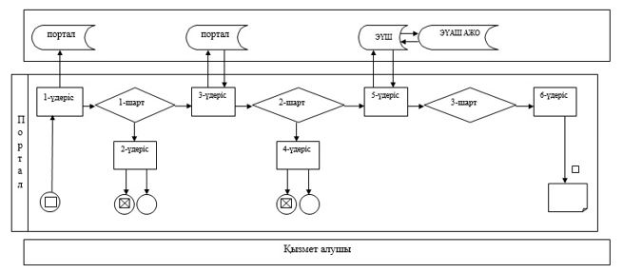

Шартты белгілер:

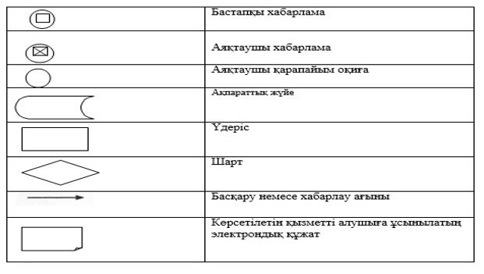

"Ауыл шаруашылығы тауарын
өндірушілерге су беру қызметтерінің
құнын субсидиялау" мемлекеттік көрсетілетін
қызмет регламентіне 2-қосымша
Мемлекеттік қызмет көрсетудің бизнес-процестерінің анықтамалығы

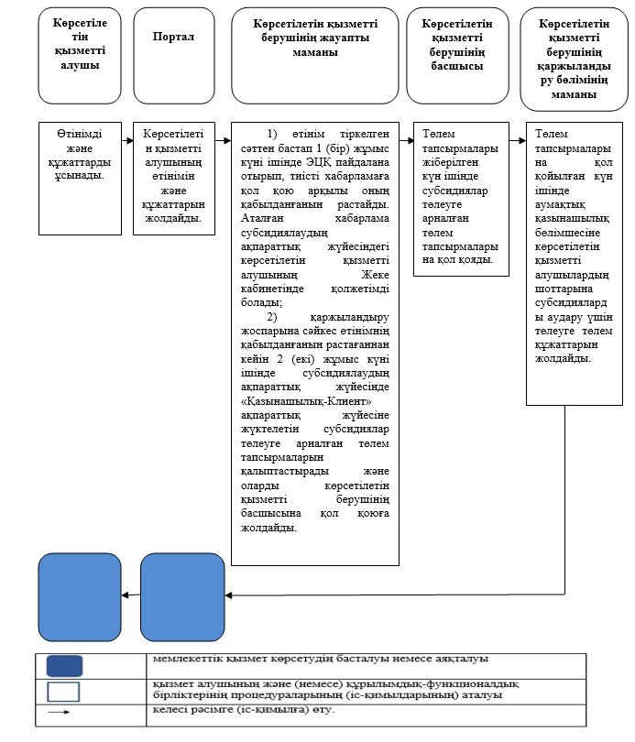

Қарағанды облысы әкімдігінің
2019 жылғы "___"_______
№ _____________
қаулысына 2-қосымша
Қарағанды облыс әкімдігінің
2016 жылғы 11 сәуірдегі
№ 24/04 қаулысымен бекітілген
"Агроөнеркәсіптік кешен субьектісі инвестициялық салынымдар кезінде жұмсаған шығыстардың бір бөлігінің орнын толтыру бойынша субсидиялау" мемлекеттік көрсетілетін қызмет регламенті
1 тарау. Жалпы ережелер
1. "Агроөнеркәсіптік кешен субьектісі инвестициялық салынымдар кезінде жұмсаған шығыстардың бір бөлігінің орнын толтыру бойынша субсидиялау" мемлекеттік көрсетілетін қызмет (бұдан әрі – мемлекеттік қызмет) облыстың жергілікті атқарушы органымен (бұдан әрі – көрсетілетін қызметті беруші) көрсетіледі.
Өтінімдерді қабылдау және мемлекеттік қызметті көрсету нәтижелерін беру "электрондық үкіметтің" www.egov.kz веб-порталы (бұдан әрі – портал) арқылы жүзеге асырылады.
2. Мемлекеттік қызметті көрсету нысаны: электрондық (толығымен автоматтандырылған).
3. Мемлекеттік қызметті көрсету нәтижесі – инвестициялық субсидиялау шартын жасасу не Қазақстан Республикасы Ауыл шаруашылығы министрінің 2015 жылғы 16 қарашадағы № 9-3/999 "Агроөнеркәсіптік кешен субьектісі инвестициялық салынымдар кезінде жұмсаған шығыстардың бір бөлігінің орнын толтыру бойынша субсидиялау" мемлекеттік көрсетілетін қызмет стандартын бекіту туралы" бұйрығымен бекітілген (Нормативтік құқықтық актілерді мемлекеттік тіркеу тізілімінде № 12520 болып тіркелді) "Агроөнеркәсіптік кешен субьектісі инвестициялық салынымдар кезінде жұмсаған шығыстардың бір бөлігінің орнын толтыру бойынша субсидиялау" мемлекеттік көрсетілетін қызмет стандартының (бұдан әрі – стандарт) 10-тармағында көзделген жағдайларда және негіздер бойынша мемлекеттік қызметті көрсетуден уәжді бас тарту.
Мемлекеттік қызметті көрсету нәтижесін беру нысаны: электрондық.
2 тарау. Мемлекеттік қызмет көрсету процесінде көрсетілетін қызметті берушінің құрылымдық бөлімшелерінің (қызметкерлерінің) әрекет ету тәртібін сипаттау
4. Мемлекеттік қызметті көрсету бойынша рәсімді (іс-қимылды) бастауға негіздеме көрсетілетін қызметті алушының порталға стандарттың 9-тармағында көрсетілген қажетті құжаттарды ұсынуы болып табылады.
5. Мемлекеттік қызмет көрсету процесінің құрамына кіретін әрбір рәсімнің (іс-әрекеттің) мазмұны, оның орындалу ұзақтығы:
1) көрсетілетін қызметті берушінің жауапты маманы өтінім тіркелген сәттен бастап 1 (бір) жұмыс күні ішінде электрондық цифрлық қолтаңбаны (бұдан әрі – ЭЦҚ) пайдалана отырып, тиісті хабарламаға қол қою арқылы оның қабылданғанын растайды. Аталған хабарлама субсидиялаудың ақпараттық жүйесіндегі көрсетілетін қызметті алушының Жеке кабинетінде қолжетімді болады. Нәтижесі - ЭЦҚ пайдалана отырып, тиісті хабарламаға қол қою арқылы өтінімді қабылдау;
2) өтінім бірінші кезеңде берілген жағдайда көрсетілетін қызметті берушінің жауапты маманы көрсетілетін қызметті алушының өтінімнің сәйкестігі/сәйкес еместігі туралы шешім қабылдайды – 2 (екі) жұмыс күн. Нәтижесі - көрсетілетін қызметті алушының өтінімнің сәйкестігі/сәйкес еместігі туралы шешім қабылдау;
3) өтінім екінші кезеңде берілген және тіркелген кезде өтінім жобалау-сметалық құжаттамаға жобаның сәйкестігі/сәйкес еместігі туралы электрондық қорытындыны дайындау үшін сараптамалық ұйымның жеке кабинетіне түседі – 10 (он) жұмыс күні. Нәтижесі - жобалау-сметалық құжаттамаға жобаның сәйкестігі/сәйкес еместігі туралы қорытынды;
4) көрсетілетін қызметті берушінің басшысы мен көрсетілетін қызметті алушы арасында оң шешім және (немесе) қорытынды болған жағдайда, инвестициялық субсидиялау шартына қол қойылады – 1 (бір) жұмыс күні. Нәтижесі - инвестициялық субсидиялау шартын жасасу.
3 тарау. Мемлекеттік қызмет көрсету процесінде көрсетілетін қызметті берушінің құрылымдық бөлімшелерінің (қызметкерлердің) өзара әрекет ету тәртібін сипаттау
6. Мемлекеттік қызмет көрсету процесіне қатысатын құрылымдық бөлімшелердің (қызметкерлердің) тізбесі:
1) көрсетілетін қызметті берушінің жауапты маманы;
2) көрсетілетін қызметті берушінің басшысы;
3) сараптамалық ұйым.
7. Әрбір рәсімнің (іс-қимылдың) ұзақтығын көрсете отырып, құрылымдық бөлімшелер (қызметкерлер) арасындағы рәсімдердің (іс-қимылдардың) реттілігінің сипаттау:
1) көрсетілетін қызметті берушінің жауапты маманы өтінім тіркелген сәттен бастап 1 (бір) жұмыс күні ішінде ЭЦҚ пайдалана отырып, тиісті хабарламаға қол қою арқылы оның қабылданғанын растайды. Аталған хабарлама субсидиялаудың ақпараттық жүйесіндегі көрсетілетін қызметті алушының Жеке кабинетінде қолжетімді болады;
2) өтінім бірінші кезеңде берілген жағдайда көрсетілетін қызметті берушінің жауапты маманы көрсетілетін қызметті алушының өтінімнің сәйкестігі/сәйкес еместігі туралы шешім қабылдайды – 2 (екі) жұмыс күн;
3) өтінім екінші кезеңде берілген және тіркелген кезде өтінім жобалау-сметалық құжаттамаға жобаның сәйкестігі/сәйкес еместігі туралы электрондық қорытындыны дайындау үшін сараптамалық ұйымның жеке кабинетіне түседі – 10 (он) жұмыс күні;
4) көрсетілетін қызметті берушінің басшысы мен көрсетілетін қызметті алушы арасында оң шешім және (немесе) қорытынды болған жағдайда, инвестициялық субсидиялау шартына қол қойылады – 1 (бір) жұмыс күні.
4 тарау. "Азаматтарға арналған үкімет" Мемлекеттік корпорациясымен және (немесе) өзге де көрсетілетін қызметті берушілермен өзара іс-қимыл тәртібін, сондай-ақ мемлекеттік қызмет көрсету процесінде ақпараттық жүйелерді пайдалану тәртібін сипаттау
8. Портал арқылы мемлекеттік қызмет көрсету кезінде көрсетілген қызмет беруші мен көрсетілген қызмет алушының жүгіну тәртібін және рәсімдердің (іс-қимылдардың) реттілігін сипаттау:
1) көрсетілетін қызметті алушы жеке сәйкестендіру нөмірінің (бұдан әрі – ЖСН) және бизнес-сәйкестендіру нөмірінің (бұдан әрі – БСН), сондай-ақ паролінің (порталда тіркелмеген көрсетілетін қызмет алушылар үшін іске асырылады) көмегімен порталда тіркеуді іске асырады;
2) 1-үдеріс – қызметті алу үшін көрсетілетін қызметті алушының ЖСН/БСН және паролін енгізу үдерісі (авторизация үдерісі);
3) 1-шарт – порталда ЖСН/БСН және пароль арқылы тіркелген көрсетілетін қызметті алушы туралы деректердің түпнұсқалығын тексеру;
4) 2-үдеріс – порталдың көрсетілетін қызметті алушының деректерінде бұзушылықтардың болуына байланысты авторизациядан бас тарту туралы хабарлама қалыптастыруы;
5) 3-үдеріс – көрсетілетін қызметті алушының осы Регламентте көрсетілген қызметті таңдап алуы, қызмет көрсету үшін сауал түрін экранға шығару және құрылымдық пен форматтық талаптарын ескере отырып, сауал түріне субсидия алуға арналған стандарттың 9-тармағында көзделген қажетті құжаттарды ЭЦҚ куәландырылған электрондық құжат нысанында бекітумен қызмет алушының үлгілерді толтыруы (деректерді енгізу), сондай-ақ сауалды куәландыру (қол қою) үшін көрсетілетін қызметті алушының ЭЦҚ тіркеу куәлігін таңдап алуы;
6) 2-шарт – порталда ЭЦҚ тіркеу куәлігінің қолданыс мерзімін және шақыртып алынған (жойылған) тіркеу куәліктерінің тізімінде жоқтығын, сондай-ақ сәйкестендіру деректерінің сәйкестігін тексеру (сауалда көрсетілген ЖСН/БСН мен ЭЦҚ тіркеу куәлігінде көрсетілген ЖСН/БСН арасындағы);
7) 4-үдеріс – көрсетілетін қызметті алушының ЭЦҚ түпнұсқалығы расталмағандығына байланысты сұратып отырған қызметтен бас тарту туралы хабарлама қалыптастыру;
8) 5-үдеріс – көрсетілетін қызметті берушінің сауалды өңдеуі үшін көрсетілетін қызмет алушының ЭЦҚ куәландырылған (қол қойылған) электрондық құжатты (көрсетілетін қызметті алушының сауалын) "электрондық үкіметтің" автоматтандырылған өңірлік шлюзі жұмыс орнында (бұдан әрі – ЭҮӨШ АЖО) "электрондық үкіметтің" шлюзі (бұдан әрі – ЭҮШ) арқылы жолдау;
9) 3-шарт – көрсетілетін қызметті берушімен көрсетілетін қызметті алушының қоса берген құжаттарын сәйкестікке тексеруі;
10) 6-үдеріс – көрсетілетін қызметті алушымен портал қалыптастырған қызмет нәтижесін (электрондық құжат түріндегі хабарлама) алуы. Электрондық құжат көрсетілетін қызметті берушінің уәкілетті тұлғасының ЭЦҚ пайдаланумен қалыптастырылады.
9. "Азаматтарға арналған үкімет" мемлекеттік корпорациясы арқылы мемлекеттік қызмет көрсетілмейді.
10. Портал арқылы мемлекеттік қызмет көрсету кезінде іске қосылған ақпараттық жүйелердің функционалдық өзара іс-қимыл етуі осы регламенттің 1-қосымшасына сәйкес диаграммада келтірілген.
11. Мемлекеттік қызмет көрсету процесінде көрсетілетін қызметті берушінің құрылымдық бөлімшелері (қызметкерлері) рәсімдерінің (әрекеттерінің) кезеңділігі осы регламенттің 2-қосымшасына сәйкес мемлекеттік қызмет көрсетудің бизнес-процестерінің анықтамалығында көрсетіледі.
"Агроөнеркәсіптік кешен субьектісі
инвестициялық салынымдар кезінде
жұмсаған шығыстардың бір бөлігінің
орнын толтыру бойынша субсидиялау"
мемлекеттік көрсетілетін
қызмет регламентіне 1-қосымша
Портал арқылы мемлекеттік қызмет көрсету кезінде іске қосылған ақпараттық жүйелердің функционалдық өзара іс-қимыл ету диаграммасы

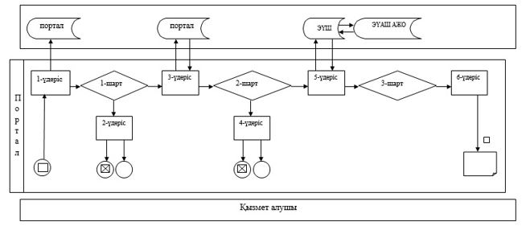

Шартты белгілер:

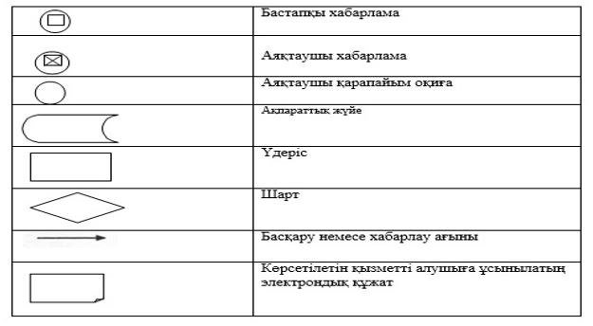

"Агроөнеркәсіптік кешен субьектісі
инвестициялық салынымдар кезінде
жұмсаған шығыстардың бір бөлігінің
орнын толтыру бойынша субсидиялау"
мемлекеттік көрсетілетін
қызмет регламентіне 2-қосымша
Мемлекеттік қызмет көрсетудің бизнес-процестерінің анықтамалығы

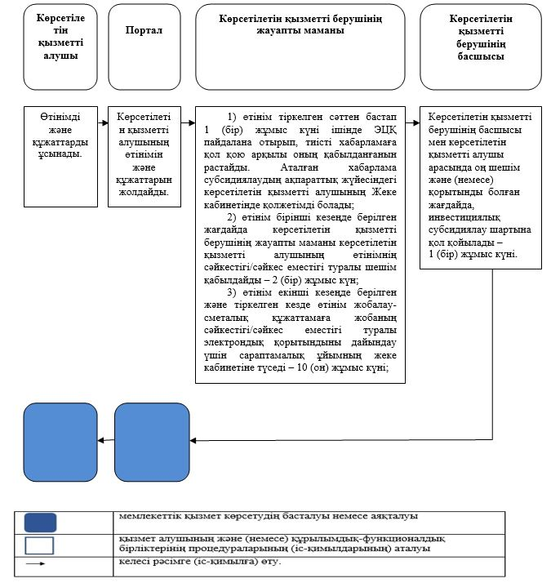

Қарағанды облысы әкімдігінің
2019 жылғы "___"_______
№ _____________
қаулысына 3-қосымша
Қарағанды облыс әкімдігінің
2015 жылғы 15 қыркүйектегі
№ 53/02 қаулысымен бекітілген
"Ауыл шаруашылығы дақылдарын қорғалған топырақта өңдеп өсiру шығындарының құнын субсидиялау" мемлекеттік көрсетілетін қызмет регламенті
1 тарау. Жалпы ережелер
1. "Ауыл шаруашылығы дақылдарын қорғалған топырақта өңдеп өсiру шығындарының құнын субсидиялау" мемлекеттік көрсетілетін қызмет (бұдан әрі – мемлекеттік қызмет) облыстың, аудандардың және облыстық маңызы бар қалалардың жергілікті атқарушы органдарымен (бұдан әрі – көрсетілетін қызметті беруші) көрсетіледі.
Өтінімдерді қабылдау және мемлекеттік қызметті көрсету нәтижелерін беру "электрондық үкіметтің" www.egov.kz веб-порталы (бұдан әрі – портал) арқылы жүзеге асырылады.
2. Мемлекеттік қызметті көрсету нысаны: электрондық (толығымен автоматтандырылған).
3. Мемлекеттік қызметті көрсету нәтижесі – субсидияны аудару туралы хабарлама не Қазақстан Республикасы Ауыл шаруашылығы министрінің міндетін атқарушының 2015 жылғы 8 мамырдағы № 4-1/428 "Ауыл шаруашылығы дақылдарын қорғалған топырақта өңдеп өсiру шығындарының құнын субсидиялау" мемлекеттік көрсетілетін қызмет стандартын бекіту туралы" (Нормативтік құқықтық актілерді мемлекеттік тіркеу тізілімінде № 11432 болып тіркелген) бұйрығымен бекітілген "Ауыл шаруашылығы дақылдарын қорғалған топырақта өңдеп өсiру шығындарының құнын субсидиялау" мемлекеттік көрсетілетін қызмет стандартының (бұдан әрі – стандарт) 10-тармағымен көзделген жағдайларда және негіздер бойынша мемлекеттік көрсетілетін қызметті ұсынудан уәжді бас тарту.
Мемлекеттік қызметті көрсету нәтижесін беру нысаны: электрондық.
2 тарау. Мемлекеттік қызмет көрсету процесінде көрсетілетін қызметті берушінің құрылымдық бөлімшелерінің (қызметкерлерінің) әрекет ету тәртібін сипаттау
4. Көрсетілетін қызметті алушымен порталға электрондық цифрлық қолтаңбамен (бұдан әрі - ЭЦҚ) куәландырылған электрондық құжат нысанында стандартқа қосымшаға сәйкес нысан бойынша су беру жөніндегі көрсетілетін қызметтерге субсидиялар алуға арналған өтінімді ұсынуы мемлекеттік қызмет көрсету бойынша рәсімді (іс-қимылдар) бастауға негіздеме болып табылады.
5. Мемлекеттік қызмет көрсету процесінің құрамына кіретін әрбір рәсімнің (іс-әрекеттің) мазмұны, оның орындалу ұзақтығы:
1) көрсетілетін қызметті берушінің жауапты маманы өтінім тіркелген сәттен бастап 1 (бір) жұмыс күні ішінде ЭЦҚ пайдалана отырып, тиісті хабарламаға қол қою арқылы оның қабылданғанын растайды. Аталған хабарлама субсидиялаудың ақпараттық жүйесіндегі көрсетілетін қызметті алушының Жеке кабинетінде қолжетімді болады. Нәтижесі - ЭЦҚ пайдалана отырып, тиісті хабарламаға қол қою арқылы өтінімді қабылдау;
2) көрсетілетін қызметті берушінің жауапты маманы қаржыландыру жоспарына сәйкес өтінімнің қабылданғанын растағаннан кейін 2 (екі) жұмыс күні ішінде субсидиялаудың ақпараттық жүйесінде "Қазынашылық-Клиент" ақпараттық жүйесіне жүктелетін субсидиялар төлеуге арналған төлем тапсырмаларын қалыптастырады және оларды көрсетілетін қызметті берушінің басшысына қол қоюға жолдайды. Нәтижесі - субсидиялаудың ақпараттық жүйесінде субсидиялар төлеуге арналған төлем тапсырмаларын қалыптастыру және оларды көрсетілетін қызметті берушінің басшысына қол қоюға жолдау;
3) көрсетілетін қызметті берушінің басшысы төлем тапсырмалары жіберілген күн ішінде субсидиялар төлеуге арналған төлем тапсырмаларына қол қояды. Нәтижесі - субсидиялар төлеуге арналған төлем тапсырмаларына қол қою;
4) көрсетілетін қызметті берушінің қаржыландыру бөлімінің маманы төлем тапсырмаларына қол қойылған күн ішінде аумақтық қазынашылық бөлімшесіне көрсетілетін қызметті алушылардың шоттарына субсидияларды аудару үшін төлеуге төлем құжаттарын жолдайды. Нәтижесі - аумақтық қазынашылық бөлімшесіне субсидияларды аудару үшін төлеуге төлем құжаттарын жолдау.
3 тарау. Мемлекеттік қызмет көрсету процесінде көрсетілетін қызметті берушінің құрылымдық бөлімшелерінің (қызметкерлердің) өзара әрекет ету тәртібін сипаттау
6. Мемлекеттік қызмет көрсету процесіне қатысатын құрылымдық бөлімшелердің (қызметкерлердің) тізбесі:
1) көрсетілетін қызметті берушінің жауапты маманы;
2) көрсетілетін қызметті берушінің басшысы;
3) көрсетілетін қызметті берушінің қаржыландыру бөлімінің маманы.
7. Әрбір рәсімнің (іс-қимылдың) ұзақтығын көрсете отырып, құрылымдық бөлімшелер (қызметкерлер) арасындағы рәсімдердің (іс-қимылдардың) реттілігінің сипаттау:
1) көрсетілетін қызметті берушінің жауапты маманы өтінім тіркелген сәттен бастап 1 (бір) жұмыс күні ішінде ЭЦҚ пайдалана отырып, тиісті хабарламаға қол қою арқылы оның қабылданғанын растайды. Аталған хабарлама субсидиялаудың ақпараттық жүйесіндегі көрсетілетін қызметті алушының Жеке кабинетінде қолжетімді болады;
2) көрсетілетін қызметті берушінің жауапты маманы қаржыландыру жоспарына сәйкес өтінімнің қабылданғанын растағаннан кейін 2 (екі) жұмыс күні ішінде субсидиялаудың ақпараттық жүйесінде "Қазынашылық-Клиент" ақпараттық жүйесіне жүктелетін субсидиялар төлеуге арналған төлем тапсырмаларын қалыптастырады және оларды көрсетілетін қызметті берушінің басшысына қол қоюға жолдайды;
3) көрсетілетін қызметті берушінің басшысы төлем тапсырмалары жіберілген күн ішінде субсидиялар төлеуге арналған төлем тапсырмаларына қол қояды;
4) көрсетілетін қызметті берушінің қаржыландыру бөлімінің маманы төлем тапсырмаларына қол қойылған күн ішінде аумақтық қазынашылық бөлімшесіне көрсетілетін қызметті алушылардың шоттарына субсидияларды аудару үшін төлеуге төлем құжаттарын жолдайды.
4 тарау. "Азаматтарға арналған үкімет" Мемлекеттік корпорациясымен және (немесе) өзге де көрсетілетін қызметті берушілермен өзара іс-қимыл тәртібін, сондай-ақ мемлекеттік қызмет көрсету процесінде ақпараттық жүйелерді пайдалану тәртібін сипаттау
8. Портал арқылы мемлекеттік қызмет көрсету кезінде көрсетілген қызмет беруші мен көрсетілген қызмет алушының жүгіну тәртібін және рәсімдердің (іс-қимылдардың) реттілігін сипаттау:
1) көрсетілетін қызметті алушы жеке сәйкестендіру нөмірінің (бұдан әрі – ЖСН) және бизнес-сәйкестендіру нөмірінің (бұдан әрі – БСН), сондай-ақ паролінің (порталда тіркелмеген көрсетілетін қызмет алушылар үшін іске асырылады) көмегімен порталда тіркеуді іске асырады;
2) 1-үдеріс – қызметті алу үшін көрсетілетін қызметті алушының ЖСН/БСН және паролін енгізу үдерісі (авторизация үдерісі);
3) 1-шарт – порталда ЖСН/БСН және пароль арқылы тіркелген көрсетілетін қызметті алушы туралы деректердің түпнұсқалығын тексеру;
4) 2-үдеріс – порталдың көрсетілетін қызметті алушының деректерінде бұзушылықтардың болуына байланысты авторизациядан бас тарту туралы хабарлама қалыптастыруы;
5) 3-үдеріс – көрсетілетін қызметті алушының осы Регламентте көрсетілген қызметті таңдап алуы, қызмет көрсету үшін сауал түрін экранға шығару және құрылымдық пен форматтық талаптарын ескере отырып, сауал түріне субсидия алуға арналған өтінімді стандартқа қосымшаға сәйкес нысан бойынша ЭЦҚ куәландырылған электрондық құжат нысанында бекітумен қызмет алушының үлгілерді толтыруы (деректерді енгізу), сондай-ақ сауалды куәландыру (қол қою) үшін көрсетілетін қызметті алушының электрондық цифрлық қолтаңба (бұдан әрі – ЭЦҚ) тіркеу куәлігін таңдап алуы;
6) 2-шарт – порталда ЭЦҚ тіркеу куәлігінің қолданыс мерзімін және шақыртып алынған (жойылған) тіркеу куәліктерінің тізімінде жоқтығын, сондай-ақ сәйкестендіру деректерінің сәйкестігін тексеру (сауалда көрсетілген ЖСН/БСН мен ЭЦҚ тіркеу куәлігінде көрсетілген ЖСН/БСН арасындағы);
7) 4-үдеріс – көрсетілетін қызметті алушының ЭЦҚ түпнұсқалығы расталмағандығына байланысты сұратып отырған қызметтен бас тарту туралы хабарлама қалыптастыру;
8) 5-үдеріс – көрсетілетін қызметті берушінің сауалды өңдеуі үшін көрсетілетін қызмет алушының ЭЦҚ куәландырылған (қол қойылған) электрондық құжатты (көрсетілетін қызметті алушының сауалын) "электрондық үкіметтің" автоматтандырылған өңірлік шлюзі жұмыс орнында (бұдан әрі – ЭҮӨШ АЖО) "электрондық үкіметтің" шлюзі (бұдан әрі – ЭҮШ) арқылы жолдау;
9) 3-шарт – көрсетілетін қызметті берушімен көрсетілетін қызметті алушының қоса берген құжаттарын сәйкестікке тексеруі;
10) 6-үдеріс – көрсетілетін қызметті алушымен портал қалыптастырған қызмет нәтижесін (электрондық құжат түріндегі хабарлама) алуы. Электрондық құжат көрсетілетін қызметті берушінің уәкілетті тұлғасының ЭЦҚ пайдаланумен қалыптастырылады.
9. "Азаматтарға арналған үкімет" мемлекеттік корпорациясы арқылы мемлекеттік қызмет көрсетілмейді.
10. Портал арқылы мемлекеттік қызмет көрсету кезінде іске қосылған ақпараттық жүйелердің функционалдық өзара іс-қимыл етуі осы регламенттің 1-қосымшасына сәйкес диаграммада келтірілген.
11. Мемлекеттік қызмет көрсету процесінде көрсетілетін қызметті берушінің құрылымдық бөлімшелері (қызметкерлері) рәсімдерінің (әрекеттерінің) кезеңділігі осы регламенттің 2-қосымшасына сәйкес мемлекеттік қызмет көрсетудің бизнес-процестерінің анықтамалығында көрсетіледі.
"Ауыл шаруашылығы дақылдарын
қорғалған топырақта өңдеп өсiру
шығындарының құнын субсидиялау"
мемлекеттік көрсетілетін
қызмет регламентіне 1-қосымша
Портал арқылы мемлекеттік қызмет көрсету кезінде іске қосылған ақпараттық жүйелердің функционалдық өзара іс-қимыл ету диаграммасы

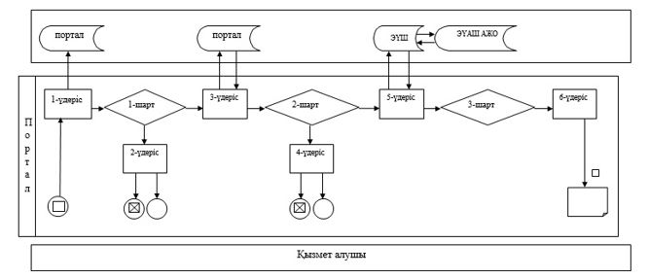

Шартты белгілер:

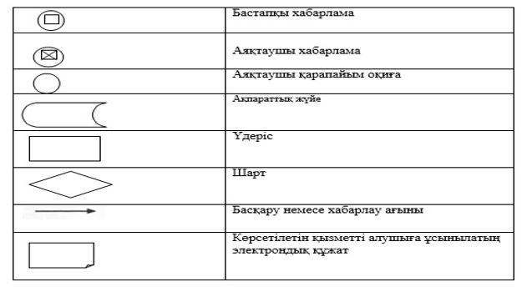

"Ауыл шаруашылығы дақылдарын
қорғалған топырақта өңдеп өсiру
шығындарының құнын субсидиялау"
мемлекеттік көрсетілетін
қызмет регламентіне 2-қосымша
Мемлекеттік қызмет көрсетудің бизнес-процестерінің анықтамалығы

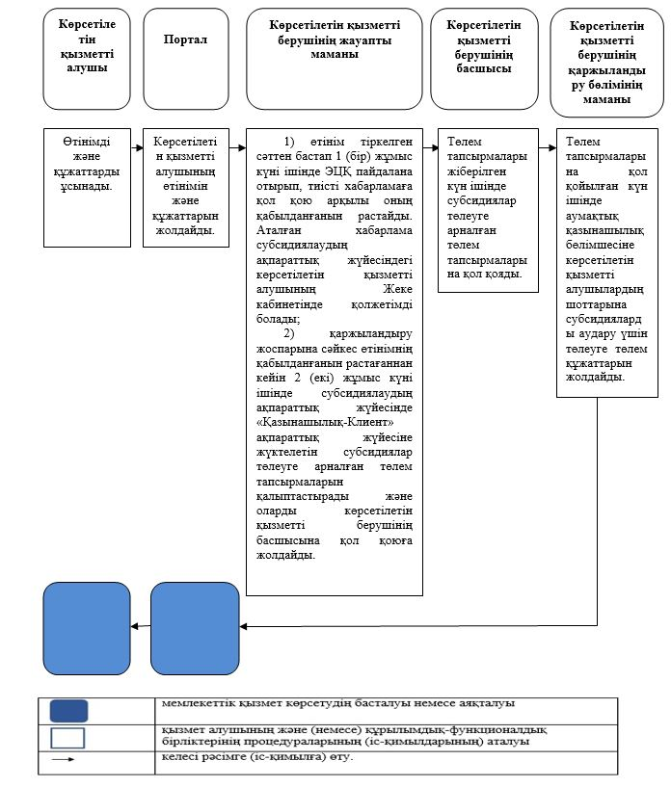

Қарағанды облысы әкімдігінің
2019 жылғы "___"_______
№ _____________
қаулысына 4-қосымша
Қарағанды облыс әкімдігінің
2015 жылғы 23 қыркүйектегі
№ 56/02 қаулысымен бекітілген
"Жеміс-жидек дақылдарының және жүзімнің көпжылдық көшеттерін отырғызу және өсіру (оның ішінде қалпына келтіру) шығындарының құнын субсидиялау" мемлекеттік көрсетілетін қызмет регламенті
1 тарау. Жалпы ережелер
1. "Жеміс-жидек дақылдарының және жүзімнің көпжылдық көшеттерін отырғызу және өсіру (оның ішінде қалпына келтіру) шығындарының құнын субсидиялау" мемлекеттік көрсетілетін қызмет (бұдан әрі – мемлекеттік қызмет) облыстың, аудандардың және облыстық маңызы бар қалалардың жергілікті атқарушы органдарымен (бұдан әрі – көрсетілетін қызметті беруші) көрсетіледі.
Өтінімдерді қабылдау және мемлекеттік қызметті көрсету нәтижелерін беру "электрондық үкіметтің" www.egov.kz веб-порталы (бұдан әрі – портал) арқылы жүзеге асырылады.
2. Мемлекеттік қызметті көрсету нысаны: электрондық (толығымен автоматтандырылған).
3. Мемлекеттік қызметті көрсету нәтижесі – субсидияны аудару туралы хабарлама не Қазақстан Республикасы Ауыл шаруашылығы министрінің 2015 жылғы 28 сәуірдегі № 4-1/379 "Жеміс-жидек дақылдарының және жүзімнің көпжылдық көшеттерін отырғызу және өсіру (оның ішінде қалпына келтіру) шығындарының құнын субсидиялау" мемлекеттік көрсетілетін қызмет стандартын бекіту туралы" (Нормативтік құқықтық актілерді мемлекеттік тіркеу тізілімінде № 11278 болып тіркелген) бұйрығымен бекітілген "Жеміс-жидек дақылдарының және жүзімнің көпжылдық көшеттерін отырғызу және өсіру (оның ішінде қалпына келтіру) шығындарының құнын субсидиялау" мемлекеттік көрсетілетін қызмет стандартының (бұдан әрі – стандарт) 10-тармағымен көзделген жағдайларда және негіздер бойынша мемлекеттік көрсетілетін қызметті ұсынудан уәжді бас тарту.
Мемлекеттік қызметті көрсету нәтижесін беру нысаны: электрондық.
2 тарау. Мемлекеттік қызмет көрсету процесінде көрсетілетін қызметті берушінің құрылымдық бөлімшелерінің (қызметкерлерінің) әрекет ету тәртібін сипаттау
4. Көрсетілетін қызметті алушымен порталға электрондық цифрлық қолтаңбамен (бұдан әрі - ЭЦҚ) куәландырылған электрондық құжат нысанында стандартқа 1-қосымшаға сәйкес нысан бойынша су беру жөніндегі көрсетілетін қызметтерге субсидиялар алуға арналған өтінімді ұсынуы мемлекеттік қызмет көрсету бойынша рәсімді (іс-қимылдар) бастауға негіздеме болып табылады.
5. Мемлекеттік қызмет көрсету процесінің құрамына кіретін әрбір рәсімнің (іс-әрекеттің) мазмұны, оның орындалу ұзақтығы:
1) көрсетілетін қызметті берушінің жауапты маманы өтінім тіркелген сәттен бастап 1 (бір) жұмыс күні ішінде ЭЦҚ пайдалана отырып, тиісті хабарламаға қол қою арқылы оның қабылданғанын растайды. Аталған хабарлама субсидиялаудың ақпараттық жүйесіндегі көрсетілетін қызметті алушының Жеке кабинетінде қолжетімді болады. Нәтижесі - ЭЦҚ пайдалана отырып, тиісті хабарламаға қол қою арқылы өтінімді қабылдау;
2) көрсетілетін қызметті берушінің жауапты маманы қаржыландыру жоспарына сәйкес өтінімнің қабылданғанын растағаннан кейін 2 (екі) жұмыс күні ішінде субсидиялаудың ақпараттық жүйесінде "Қазынашылық-Клиент" ақпараттық жүйесіне жүктелетін субсидиялар төлеуге арналған төлем тапсырмаларын қалыптастырады және оларды көрсетілетін қызметті берушінің басшысына қол қоюға жолдайды. Нәтижесі - субсидиялаудың ақпараттық жүйесінде субсидиялар төлеуге арналған төлем тапсырмаларын қалыптастыру және оларды көрсетілетін қызметті берушінің басшысына қол қоюға жолдау;
3) көрсетілетін қызметті берушінің басшысы төлем тапсырмалары жіберілген күн ішінде субсидиялар төлеуге арналған төлем тапсырмаларына қол қояды. Нәтижесі - субсидиялар төлеуге арналған төлем тапсырмаларына қол қою;
4) көрсетілетін қызметті берушінің қаржыландыру бөлімінің маманы төлем тапсырмаларына қол қойылған күн ішінде аумақтық қазынашылық бөлімшесіне көрсетілетін қызметті алушылардың шоттарына субсидияларды аудару үшін төлеуге төлем құжаттарын жолдайды. Нәтижесі - аумақтық қазынашылық бөлімшесіне субсидияларды аудару үшін төлеуге төлем құжаттарын жолдау.
3 тарау. Мемлекеттік қызмет көрсету процесінде көрсетілетін қызметті берушінің құрылымдық бөлімшелерінің (қызметкерлердің) өзара әрекет ету тәртібін сипаттау
6. Мемлекеттік қызмет көрсету процесіне қатысатын құрылымдық бөлімшелердің (қызметкерлердің) тізбесі:
1) көрсетілетін қызметті берушінің жауапты маманы;
2) көрсетілетін қызметті берушінің басшысы;
3) көрсетілетін қызметті берушінің қаржыландыру бөлімінің маманы.
7. Әрбір рәсімнің (іс-қимылдың) ұзақтығын көрсете отырып, құрылымдық бөлімшелер (қызметкерлер) арасындағы рәсімдердің (іс-қимылдардың) реттілігінің сипаттау:
1) көрсетілетін қызметті берушінің жауапты маманы өтінім тіркелген сәттен бастап 1 (бір) жұмыс күні ішінде ЭЦҚ пайдалана отырып, тиісті хабарламаға қол қою арқылы оның қабылданғанын растайды. Аталған хабарлама субсидиялаудың ақпараттық жүйесіндегі көрсетілетін қызметті алушының Жеке кабинетінде қолжетімді болады;
2) көрсетілетін қызметті берушінің жауапты маманы қаржыландыру жоспарына сәйкес өтінімнің қабылданғанын растағаннан кейін 2 (екі) жұмыс күні ішінде субсидиялаудың ақпараттық жүйесінде "Қазынашылық-Клиент" ақпараттық жүйесіне жүктелетін субсидиялар төлеуге арналған төлем тапсырмаларын қалыптастырады және оларды көрсетілетін қызметті берушінің басшысына қол қоюға жолдайды;
3) көрсетілетін қызметті берушінің басшысы төлем тапсырмалары жіберілген күн ішінде субсидиялар төлеуге арналған төлем тапсырмаларына қол қояды;
4) көрсетілетін қызметті берушінің қаржыландыру бөлімінің маманы төлем тапсырмаларына қол қойылған күн ішінде аумақтық қазынашылық бөлімшесіне көрсетілетін қызметті алушылардың шоттарына субсидияларды аудару үшін төлеуге төлем құжаттарын жолдайды.
4 тарау. "Азаматтарға арналған үкімет" Мемлекеттік корпорациясымен және (немесе) өзге де көрсетілетін қызметті берушілермен өзара іс-қимыл тәртібін, сондай-ақ мемлекеттік қызмет көрсету процесінде ақпараттық жүйелерді пайдалану тәртібін сипаттау
8. Портал арқылы мемлекеттік қызмет көрсету кезінде көрсетілген қызмет беруші мен көрсетілген қызмет алушының жүгіну тәртібін және рәсімдердің (іс-қимылдардың) реттілігін сипаттау:
1) көрсетілетін қызметті алушы жеке сәйкестендіру нөмірінің (бұдан әрі – ЖСН) және бизнес-сәйкестендіру нөмірінің (бұдан әрі – БСН), сондай-ақ паролінің (порталда тіркелмеген көрсетілетін қызмет алушылар үшін іске асырылады) көмегімен порталда тіркеуді іске асырады;
2) 1-үдеріс – қызметті алу үшін көрсетілетін қызметті алушының ЖСН/БСН және паролін енгізу үдерісі (авторизация үдерісі);
3) 1-шарт – порталда ЖСН/БСН және пароль арқылы тіркелген көрсетілетін қызметті алушы туралы деректердің түпнұсқалығын тексеру;
4) 2-үдеріс – порталдың көрсетілетін қызметті алушының деректерінде бұзушылықтардың болуына байланысты авторизациядан бас тарту туралы хабарлама қалыптастыруы;
5) 3-үдеріс – көрсетілетін қызметті алушының осы Регламентте көрсетілген қызметті таңдап алуы, қызмет көрсету үшін сауал түрін экранға шығару және құрылымдық пен форматтық талаптарын ескере отырып, сауал түріне субсидия алуға арналған өтінімді стандартқа 1-қосымшаға сәйкес нысан бойынша ЭЦҚ куәландырылған электрондық құжат нысанында бекітумен қызмет алушының үлгілерді толтыруы (деректерді енгізу), сондай-ақ сауалды куәландыру (қол қою) үшін көрсетілетін қызметті алушының электрондық цифрлық қолтаңба (бұдан әрі – ЭЦҚ) тіркеу куәлігін таңдап алуы;
6) 2-шарт – порталда ЭЦҚ тіркеу куәлігінің қолданыс мерзімін және шақыртып алынған (жойылған) тіркеу куәліктерінің тізімінде жоқтығын, сондай-ақ сәйкестендіру деректерінің сәйкестігін тексеру (сауалда көрсетілген ЖСН/БСН мен ЭЦҚ тіркеу куәлігінде көрсетілген ЖСН/БСН арасындағы);
7) 4-үдеріс – көрсетілетін қызметті алушының ЭЦҚ түпнұсқалығы расталмағандығына байланысты сұратып отырған қызметтен бас тарту туралы хабарлама қалыптастыру;
8) 5-үдеріс – көрсетілетін қызметті берушінің сауалды өңдеуі үшін көрсетілетін қызмет алушының ЭЦҚ куәландырылған (қол қойылған) электрондық құжатты (көрсетілетін қызметті алушының сауалын) "электрондық үкіметтің" автоматтандырылған өңірлік шлюзі жұмыс орнында (бұдан әрі – ЭҮӨШ АЖО) "электрондық үкіметтің" шлюзі (бұдан әрі – ЭҮШ) арқылы жолдау;
9) 3-шарт – көрсетілетін қызметті берушімен көрсетілетін қызметті алушының қоса берген құжаттарын сәйкестікке тексеруі;
10) 6-үдеріс – көрсетілетін қызметті алушымен портал қалыптастырған қызмет нәтижесін (электрондық құжат түріндегі хабарлама) алуы. Электрондық құжат көрсетілетін қызметті берушінің уәкілетті тұлғасының ЭЦҚ пайдаланумен қалыптастырылады.
9. "Азаматтарға арналған үкімет" мемлекеттік корпорациясы арқылы мемлекеттік қызмет көрсетілмейді.
10. Портал арқылы мемлекеттік қызмет көрсету кезінде іске қосылған ақпараттық жүйелердің функционалдық өзара іс-қимыл етуі осы регламенттің 1-қосымшасына сәйкес диаграммада келтірілген.
11. Мемлекеттік қызмет көрсету процесінде көрсетілетін қызметті берушінің құрылымдық бөлімшелері (қызметкерлері) рәсімдерінің (әрекеттерінің) кезеңділігі осы регламенттің 2-қосымшасына сәйкес мемлекеттік қызмет көрсетудің бизнес-процестерінің анықтамалығында көрсетіледі.
"Жеміс-жидек дақылдарының
және жүзімнің көпжылдық көшеттерін
отырғызу және өсіру (оның ішінде
қалпына келтіру) шығындарының
құнын субсидиялау"
мемлекеттік көрсетілетін
қызмет регламентіне 1-қосымша
Портал арқылы мемлекеттік қызмет көрсету кезінде іске қосылған ақпараттық жүйелердің функционалдық өзара іс-қимыл ету диаграммасы

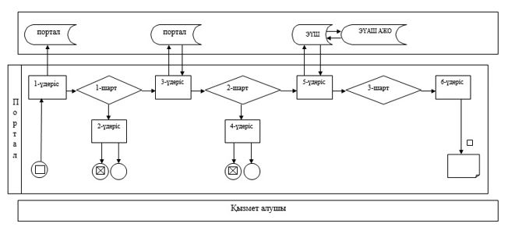

Шартты белгілер:

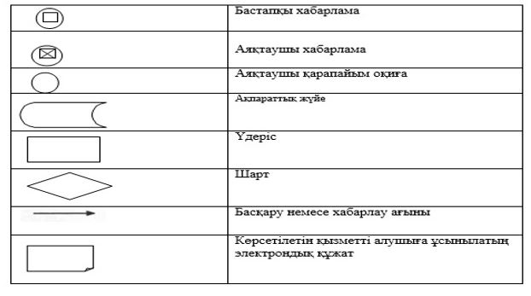

"Жеміс-жидек дақылдарының
және жүзімнің көпжылдық көшеттерін
отырғызу және өсіру (оның ішінде
қалпына келтіру) шығындарының
құнын субсидиялау"
мемлекеттік көрсетілетін
қызмет регламентіне 2-қосымша
Мемлекеттік қызмет көрсетудің бизнес-процестерінің анықтамалығы

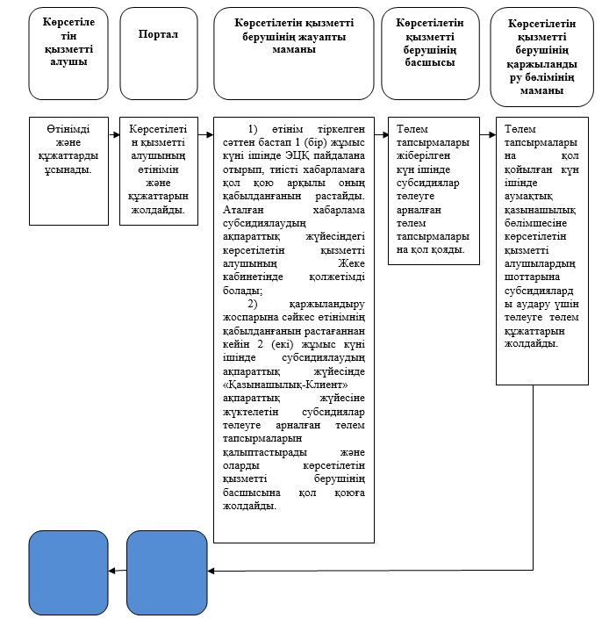

Қарағанды облысы әкімдігінің
2019 жылғы "___"_______
№ _____________
қаулысына 5-қосымша
"Пестицидтердi (улы химикаттарды) өндiру (формуляциялау),
пестицидтердi (улы химикаттарды) өткiзу, пестицидтердi
(улы химикаттарды) аэрозольдiк және фумигациялық тәсiлдермен қолдануға
байланысты қызметті жүзеге асыруға лицензия беру"
мемлекеттік көрсетілетін қызмет регламентіне 2-қосымша
Лицензияны беру кезінде мемлекеттік қызмет көрсетудің бизнес-процестерінің анықтамалығы

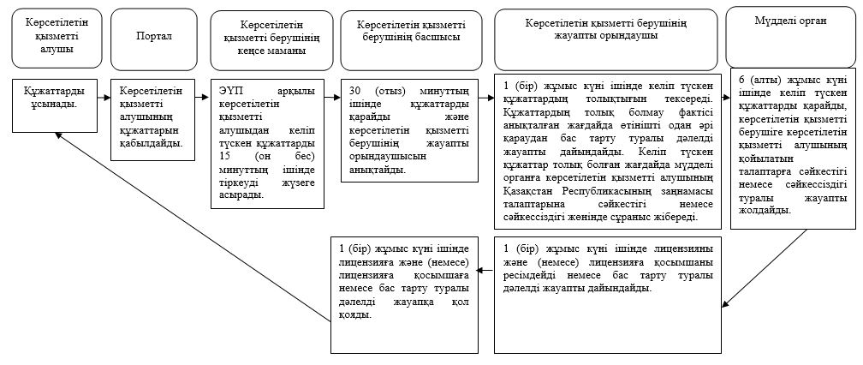

Лицензияны қайта ресімдеу кезінде мемлекеттік қызмет көрсетудің бизнес-процестерінің анықтамалығы

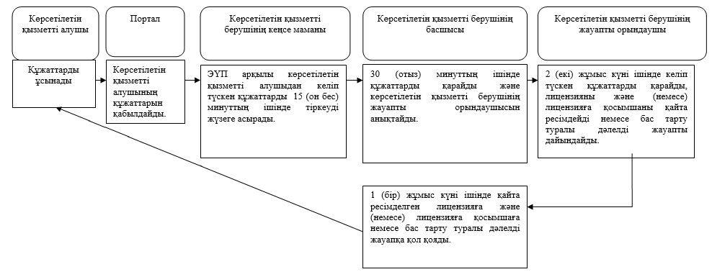

Лицензия телнұсқасын беру кезінде мемлекеттік қызмет көрсетудің бизнес-процестерінің анықтамалығы

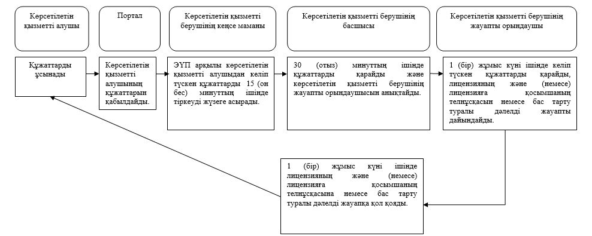

Шартты белгілер:

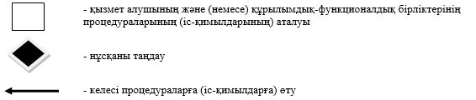

© 2012. Қазақстан Республикасы Әділет министрлігінің «Қазақстан Республикасының Заңнама және құқықтық ақпарат институты» ШЖҚ РМК

